12、“苟无事迹，虽圣人不能作《春秋》，苟不知其事迹，虽以圣人读《春秋》，不知所以褒贬。”《四库全书总目》中这段话体现的史学原则是
①秉笔直书 ②言必有据 ③论从史出 ④以小见大
A.①② B.②③ C.①③ D.②④
【答案】B
【解析】用排除法，①④与题意无关，故选B。
13、某朝官员王锷通过贿赂企图兼任宰相。皇帝同意了王锷的请求，并下诏“锷可兼宰相”。时任给事中的李藩行使职权，驳回诏书。由此推断，给事中隶属于
A.唐朝的门下省 B.宋朝的枢密院
C.明朝的内阁 D.清朝的军机处
【答案】A
【解析】“给事中”属于管监察的官员，据此可以推断应该选A。
14、唐代长安的商业店铺主要集中在东西两市，按规定，“诸行自有正铺者，不得于铺前更造偏铺。”南宋都城中的商业店铺散布于城内各处，据记载约有“四百四十行”，上述材料可以佐证，南宋时期
A、私营商业已居主导地位 B、坊市制度已经瓦解
C、商业发展已超过农业 D、资本主义萌芽已出现
【答案】B
15、明朝中后期，王阳明学说在中国士大夫中流行。朝鲜来华使者对此不理解，认为“阳明敢肆己意，谤辱朱子，实斯文之罪人也”。结合所学判断，下列选项正确的有
①朝鲜使者以程朱理学为正宗
②王阳明心学超越了理学范畴
③王阳明与朱熹观点明显不同
④王阳明心学是对儒学的叛逆
A.①② B．②③ C．①③ D．②④
【答案】C
【解析】阳明心学没有超越理学范畴，也不是对儒学的叛逆，而应该是对传统儒学的继承与发展，故排除②④，选C。
16、太平天国提倡“剪辫蓄发”，认为当时人的发饰“坏先人之服冕，是使中国之人忘其根本也”。辛亥革命期间，革命党人认为“欲除满清之藩篱，必先去满清之形状”，提倡“剪辫易服”。二者均希望通过变革发饰（ ）
A.与西方文明相对接 B.号召推翻清朝统治
C.提倡民主自由思想 D.表明各自宗教信仰
【答案】B
【解析】太平天国和辛亥革命都主张推翻清朝统治，而且辫子是清朝统治的象征，故选B。
17、近代某全国性咨询议政机构获准成立后，上呈公文，请求将北京原用于科举考试的贡院改为其办公地。公文中有“仰慕天恩，准予改拨“等语。该公文应出现于（ ）
A.洋务运动时期 B.戊戌变法时期
C.预备立宪时期 D.中华民国时期
【答案】C
【解析】由“仰慕天恩”可以看出当时有朝廷存在，题干中还说到有全国性咨询议政机构，所以应该是在清末预备立宪时期，故选C。
18、表一摘引了一步人物传记的目录，根据所学判断，表中空白处应该是
表一
目录
二十 | 指导敌后抗战和《论持久战》
二十三 | 新民主主义的理论
三十
三十二 | 全面内战爆发以后
四十 | 筹建新中国
A. 五四大潮的洗礼 B.长征 C. 上井冈山 D.重庆谈判
【答案】D
【解析】根据表格中所提示的时间，可以看出只有重庆谈判符合上述时间，故选D。
19、以下是私服新中国不同时期的宣传画。该画中主题体现的时间先后顺序，排列正确的是
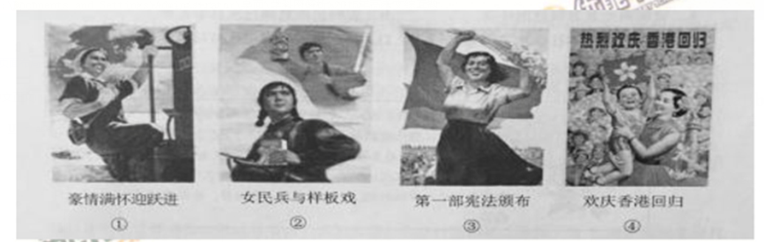
A. ①②③④ B. ②③①④ C. ③①②④ D. ④②③①
【答案】C
【解析】①②③④分别发生在1958年、1966-1976年、1954年和1997年，故选C。
20、1521年，德国威登堡的一家作坊印制了很多幅对帧木板画。其中一幅的左侧是基督跪在地上为门徒洗脚；右侧是高高在上的教皇伸出脚让跪在地上的信徒亲吻。这幅图意在
A.抨击罗马教廷 B.推销“赎罪券”
C.反对宗教改革 D.倡导宗教宽容
【答案】A
【解析】左幅图反映的是耶稣基督的仁慈，右幅图则反映了罗马教皇的绝对权威，故选A。
21、对于美国《独立宣言》在大革命前法国的反响，有学者评论说：宣言中的学说来自哪里并不重要。无论是来自卢梭，还是洛克（英国启蒙思想家），法国读者一定能在《独立宣言》的下述文字中看到法国哲人们的思想：“人人生而平等，他们都被造物主赋予了某些不可转让的权利……”结合所学判断，下列选项正确的是
①法国读者不了解洛克和卢梭的学说
②《独立宣言》与洛克和卢梭的思想无关
③法国社会中的等级制观念已经动摇
④天赋人权思想已在大西洋两岸传播
A.①③ B.②③ C.①④ D.③④
【答案】D
【解析】①②与史实不符，故排除，选D。
22、1845年，美国国会通过一项法案：禁止总统在未经过国会同意拨款的前提下授权建造海上缉私船。总统约翰·泰勒否决了该法案，但国会推翻了总统的否决。根据美国宪法，随后（ ）
A.这项法案将会自动生效 B.国会将自行建造缉私船
C.最高法院可废除该法案 D.总统可再次否决该法案
【答案】A
23、1880年，日本政府的一项教育指令称：应利用“古今之画像照片”宣传忠孝精神；与其过分关注搞深的理论和外语，不如对农商庶民施以生存的实际教育。结合所学判断，该指令（ ）
A.试图阻止西方科技的传播 B.表明忠孝精神已在日本瓦解
C.旨在强化日本社会的等级制度 D.旨在培养掌握现代技能的忠顺臣民
【答案】D
【解析】材料反映的是在明治维新期间，效忠观念需要得到进一步的弘扬，故选D。
37、（36分）历史语境中的语言和文化
材料一 汉语是世界上最古老的语言之一。秦汉时期，汉字形成统一的书写规范。官学、书院、私塾大都使用汉语，科举考试亦然。魏孝文帝改革将汉语作为“正音”。清朝确立在全国的统治后，很快将汉语作为官方语言。日本等周边国家的语言也受到汉语影响。
拉丁语最初是古罗马人的语言。公元1世纪，标准拉丁语形成，与希腊语等一起成为罗马帝国学校的教学语言。罗马帝国解体后，拉丁语的日常口语功能逐渐丧失，成为一种书面语言。17世纪末期以前，西欧的学术著作大都使用拉丁文撰写，意大利、西班牙、葡萄牙、法国等在拉丁语的基础上，发展出自己的民族语言。
（1）阅读材料一，结合所学，概括上述两种语言文学发展演变的异同。（8分）
材料二 16世纪，英语主要是英格兰人的语言。到18世纪中后期，英语已扩展到英国的殖民地，并在国际商贸活动中广泛使用。二战后，英语逐渐超越其他语言，成为科教领域和众多国际组织的通用语言，被称为语言的“日不落帝国”。
（2）阅读材料二，分析英语发展成为语言的“日不落帝国”的历史原因。（12分）
材料三 20世纪10年代，《新青年》杂志有过一场汉字存废的讨论，主张废除汉字的学者认为：汉字难识难写，不便推广；“新理新事新物之名词，一无所有”；“欲使中国民族成为二十世纪文明之民族；必以废孔学，灭道教为根本之解决，而废记载孔门学说及道教妖言之汉文，尤为根本解决之根本解决。”
近代以来，汉语中出现了大量的新词汇，下表内容为新词汇示例。
创造新词的方式 | 繁体字 | 1956年后推行的简体字
音译外来词 | 沙發、牛頓、布爾什維克、麥當勞 | 沙发、牛顿、布尔什维克、麦当劳
赋予旧词新涵义 | 共和、格致學、計學、總統 | 共和、科学（格致学）、经济学（计学）、总统
其他 | 西學、洋錢 | 西学、洋钱、孔子学院
（3）阅读材料三，结合所学，分析“废汉字”主张提出的时代背景；（6分）以“挑战与应对——百年来汉语的变迁”为主题，对上表进行解读。（10分）
要求：提取信息充分；总结和归纳准确、完整；解释和分析逻辑清晰。
【答案】（1）同：都是世界上比较古老的语言；都对周边国家的语言发展产生较大影响。
异：汉语既有口语又有书面语，而拉丁语作为口语的功能丧失，只是作为书面语而存在。汉语作为官方语言，使用的人数最多，影响最大；拉丁语则主要用于教学和学术。
（2）历史原因：18世纪中期，英国通过殖民扩张，建立了“日不落帝国”，为加强对众多殖民地的有效统治，把英语作为其殖民地的官方语言；工业革命开始后，英国不断开拓国际市场，通过国际贸易将英语用于更多的国家和地区；二战后，随着经济全球化和信息全球化的进行，国与国之间的交流不断增强，进一步增强了英语作为国际语言的影响力。
（3）时代背景：20世纪初，辛亥革命使民主共和的观念深入人心；新文化运动中，激进派主张宣传西方资产阶级新文化，全盘否定中国传统文化；传统儒家思想的影响根深蒂固。
解读：围绕汉字在对外经济文化交流中面临的挑战和应对措施来说明汉字和汉语不断融入外来文化、与时俱进、不断创新即可。
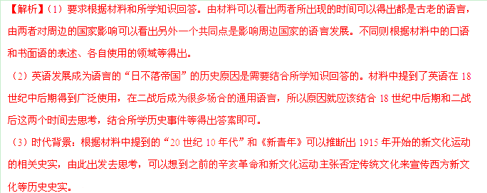解读：需要从材料提供的汉字出现新词汇的角度来提取出汉字面临的挑战与应对，说明汉字的发展演变是与对外经济文化交流同步进行的，与时俱进使得汉字和汉语不断焕发生机和活力，只要言之成理，表达符合逻辑即可。
40、(24分)丝绸之路东起中国西安，西起埃及的亚历山大。
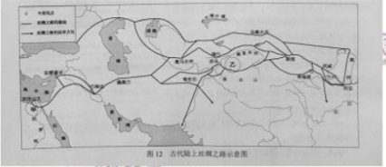
古代陆上丝绸之路示意图
陆上之路是东西方史往的重要通通，分为东西两段，东段主要在今中国晚内，其正式开通源自张赛通西城。汉与西城的文往主要通过河西走廊；南北朝时期，由于河西走廊被割据政权占据，南朝与西域的交往主要通过今青海道；唐朝统一后，河西走廊又恢复了在丝绸之路中的主导地位；11世纪纪西夏崛起，青海道和河西走廊被切断，北宋只能向被渡过黄河，再由河套地区向西进入西域。从元朝起，河西走廊为中西方交往稳定通道。
（1）阅读上图和上述材料，从中概括古代陆上丝绸之路的历史特点。（6分）
【答案】（1）历史特点：是古代中国和西亚、欧非等地经济文化交流的重要通道；其中国境内的路线受政局的影响较大；元朝开始得到稳定发展。
41、（18分）世界博览会通过展示科学技术成果，预示世界发展方向。1962年世博会在美国西雅图举行。
1957年，苏联发射了人类历史上第一颗人造地球卫星。1961年，苏联宇航员加加林成为第一个遨游太空的人，美国随即提出阿波罗登月计划。1962年，在西雅图举办了主题为“太空时代的人类生活”的博览会。
（2）阅读材料，结合所学，指出人类进入“太空时代”的国际政治背景；（4分）列举20世纪60年代以来我国取得的航天成就。（6分）
【答案】（2）背景：二战后，美国挑起了冷战，资本主义与社会主义两大阵营尖锐对抗；1955年，美苏两极格局形成。
成就：1970年，“东方红一号”人造地球卫星发射成功；1975年，第一颗返回式遥感卫星发射成功；1999年以来，我国多次成功发射“神州”号宇宙飞船；2003年“神州”五号载人宇宙飞船发射成功；等等。
【解析】（2）背景：首先需要题目看清要求回答“国际”、“政治”背景。所以根据材料所提供的时间20世纪60、60年代，再结合所学冷战和两极格局的知识就可以得出答案。成就：结合所学知识回答即可。

